МИНОБРНАУКИ РОССИИ
Санкт-Петербургский государственный
электротехнический университет
«ЛЭТИ» им. В.И. Ульянова (Ленина)
Кафедра МО ЭВМ

отчет
по лабораторной работе №2
по дисциплине «Программирование логических интегральных схем»
Тема: Комбинационная и последовательная логика. Логические и
арифметические выражения.

Студент гр. 1304 |  | Шаврин А.П.
Преподаватель |  | Чернокульский В.В.

Санкт-Петербург
2023

Цель работы.
Научиться описывать схемы комбинационной и последовательностной логики на Verilog с использованием арифметических и логических выражений. Написать модули, имитирующие работу простых электронных компонентов.

Задание.
1. Написать следующие модули и продемонстрировать их работу с помощью тестирующих модулей:
1.1. Однобитный сумматор.
1.2. Восьмибитный сумматор.
1.3. D-триггер. D-триггер с асинхронным сбросом.
1.4. Делитель частоты на N, где N – номер варианта.
Объяснить, какая схема является синхронной последовательностной.
2. Написать модуль, выводящий символ на семисегментный индикатор.
3. Написать модуль, циклически переключающий значения буфера посредством нажатия кнопок и выводящий результат на диоды. Вместо восьми диодов можно выводить значения на семисегментный индикатор при его наличии.
4. Написать модуль генератора PWM с изменяющимся параметром скважности посредством:
4.1. Нажатия кнопок.
4.2. Подачи сигнала на любой свободный pin.
4.3. Подключения нового модуля, генерирующего сигнал на вход генератора PWM.
4.4. Исходя из значения в регистре. Размер регистра 1байт, при 0 - нет PWM, при 255 максимальная скважность.
Продемонстрировать работоспособность модуля.

Выполнение работы.
- Напишем модули и тестирующие модули для задания из пунктов 1-4.
  - Был написан модуль однобитного сумматора и тестирующий модуль.
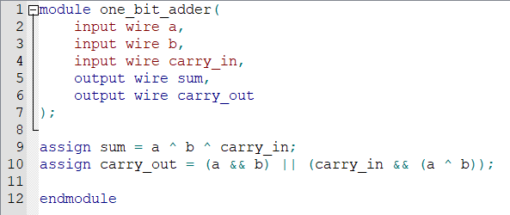
Рис 1. One_bit_adder.v
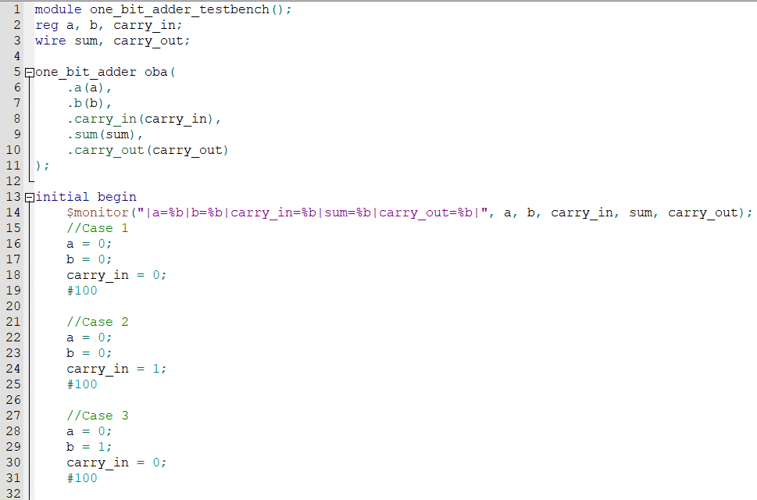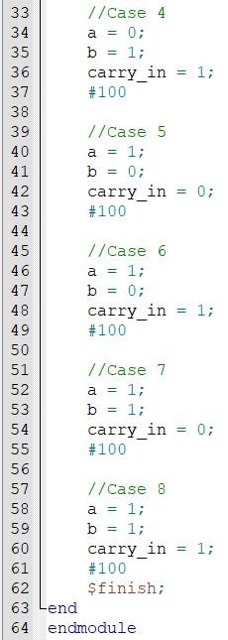
Рис 2. One_bit _adder_testbench.v
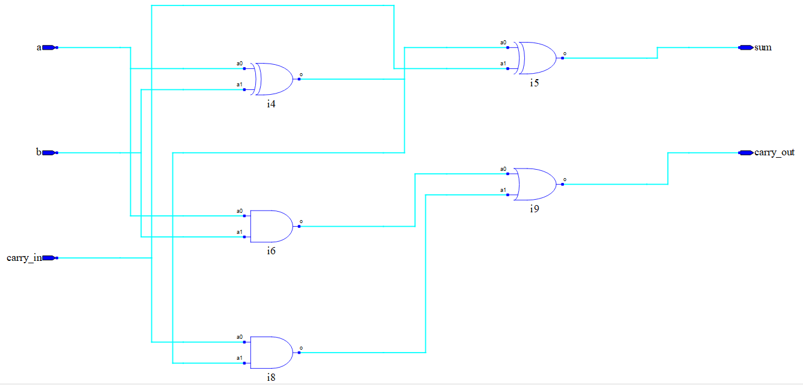
Рис 3. Схема описанного модуля.
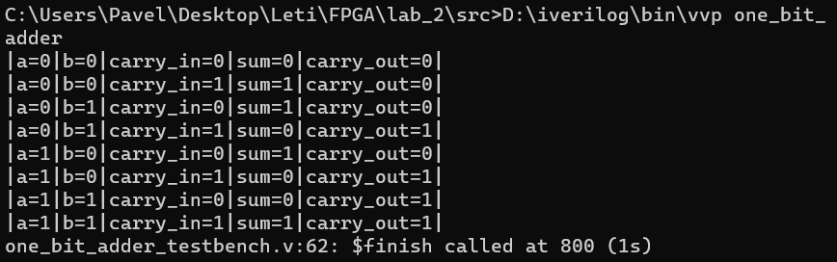
Рис 4. Тестирование модуля.
Модуль был протестирован для всей таблицы истинности и отработал верно.
  - Был написан модуль восьмибитного сумматора, используя модуль однобитного сумматора и тестирующий модуль.
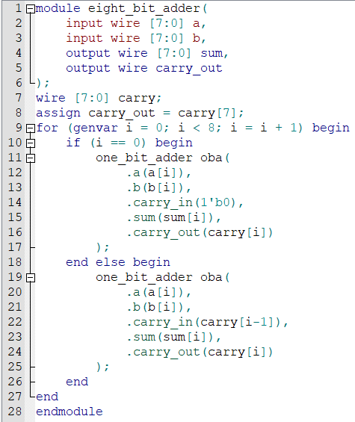
Рис 5. Eight_bit_adder.v
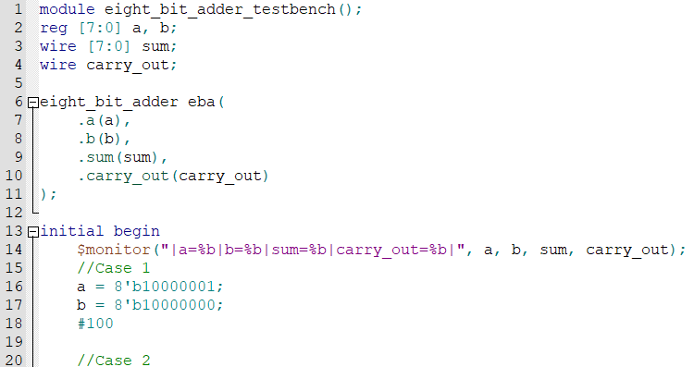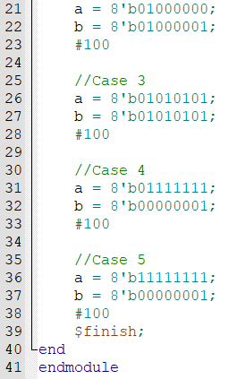
Рис 6. Eight_bit_adder_testbench.v
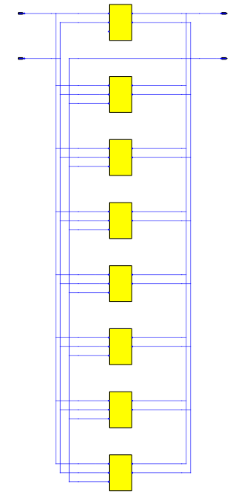
Рис 7. Схема описанного сумматора.
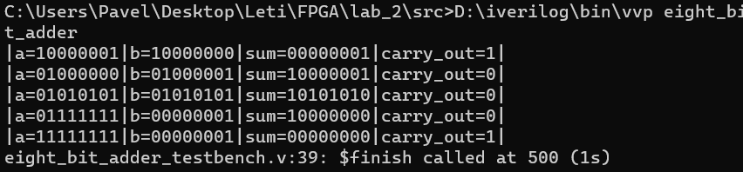
Рис 8. Тестирование модуля.
Модуль отработал как ожидалось – в том числе в пограничных случаях.
  - Был написан модуль D-триггера и тестирующий модуль. триггер – элемент логики, используется для хранения одного бита информации. Когда на вход CLK подаётся сигнал такта – D-триггер передаёт значение регистру.
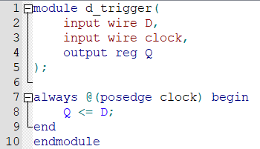
Рис 9. D_trigger.v
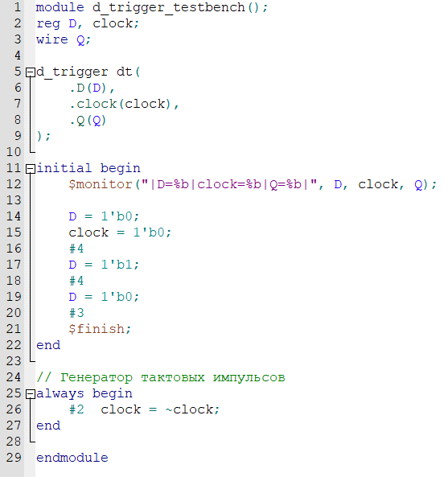
Рис 10. D_trigger_testbench.v
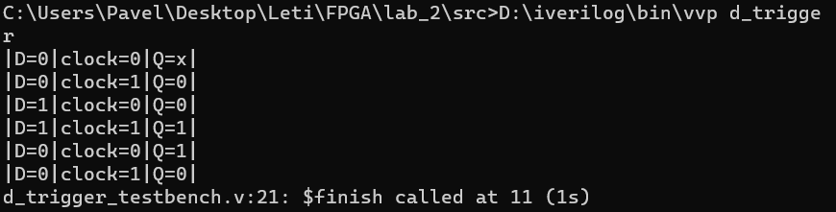
Рис 11. Тестирование модуля.
D-триггер с асинхронным сбросом – то же самое, что и D-триггер, но с поддержкой сигнала reset, который может выполняться асинхронно с тактовым генератором.
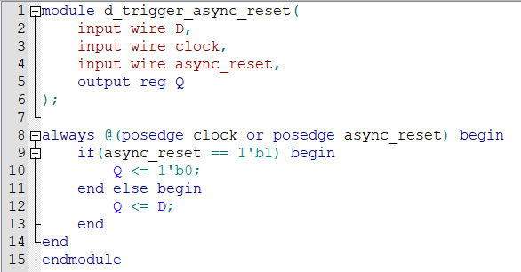
Рис 12. D_trigger_async_reset.v
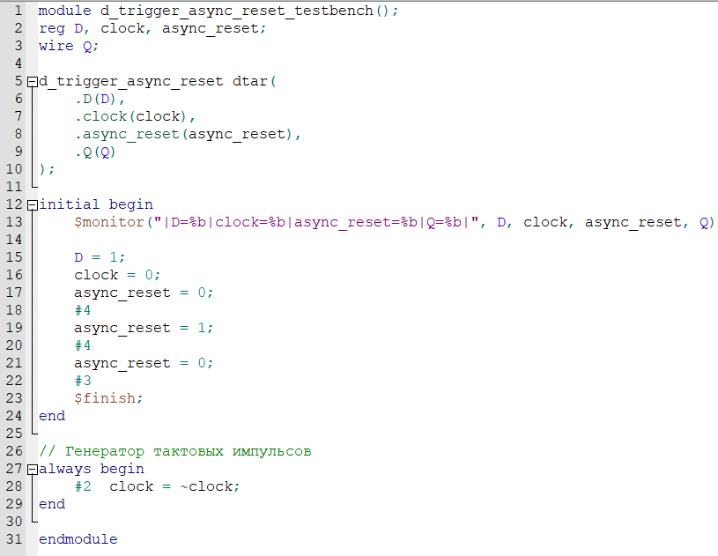
Рис 13. D_trigger_async_reset_testbench.v
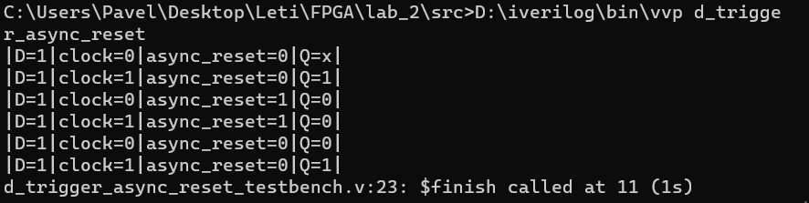
Рис 14. Тестирование модуля.
  - Написан модуль с делителем частоты на N (в данном случае N = 26). Этот модуль уменьшает частоту изменения выходного такта в 26 раз по равнению с входным тактом за счёт счетчика.
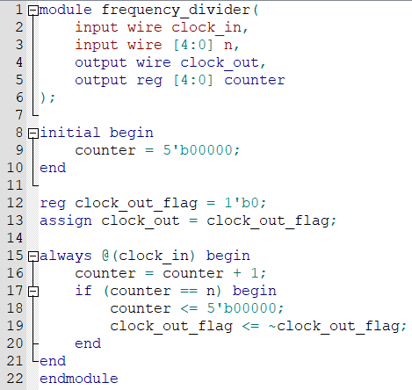
Рис 15. Frequency_divider.v
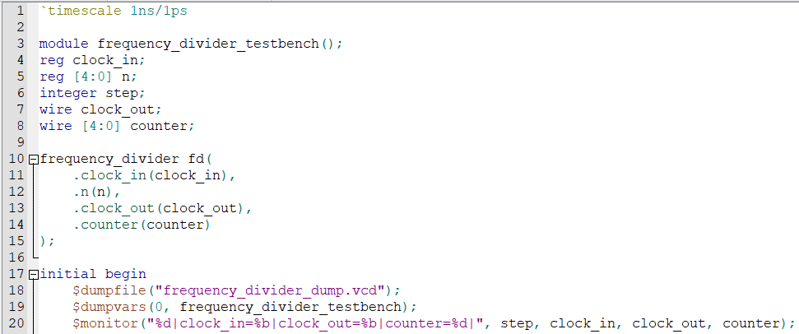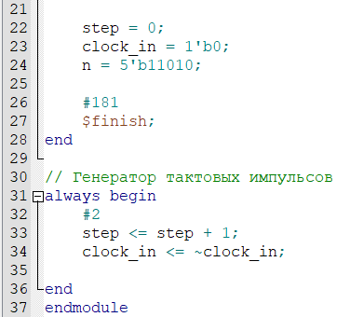
Рис 16. Frequency_divider_testbench.v
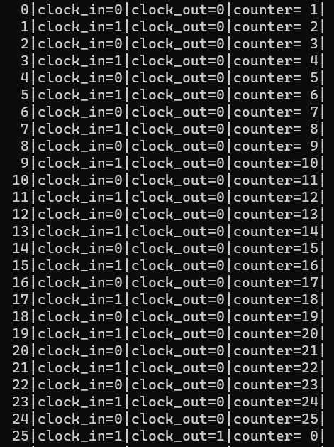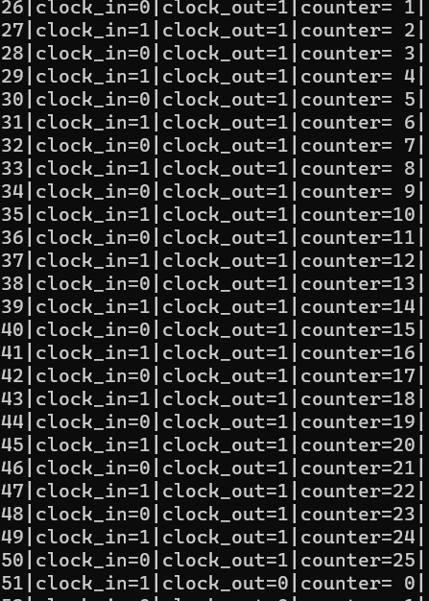
Рис 17. Тестирование модуля в консоли.
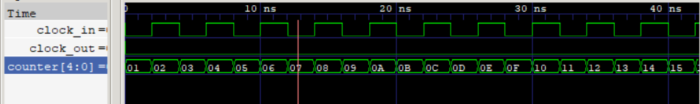
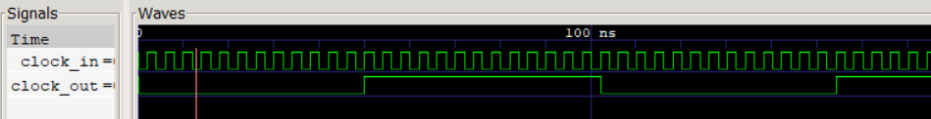
Рис 18. Тестирование в gtkwave.
Поскольку при изначальной установке clock_in в 0 мы меняем его значение, то в этот момент counter станет равным 1.
- Написан модуль, выводящий символ на семисегментный индикатор.
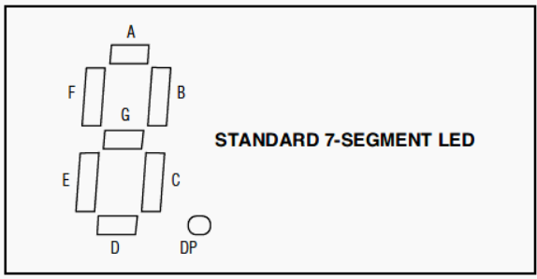
Рис 19. Строение семисегментного индикатора.
В рассматриваемом нами случае, точка отсутствует и сегменты имеют следующие индексы g – 6, f – 5, e – 4, d – 3, c – 2, b – 1, a – 0.
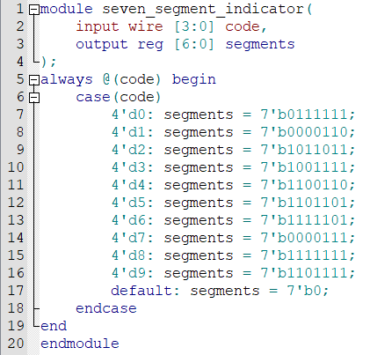
Рис 20. Seven_segment_indicator.v
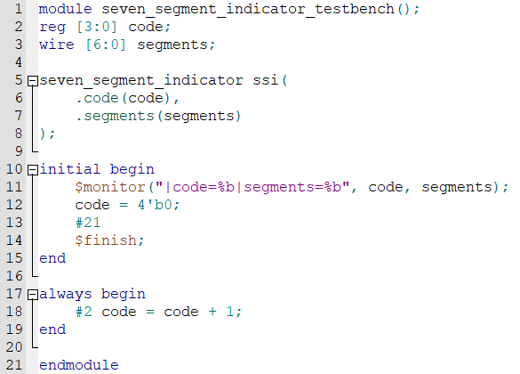
Рис 21. Seven_segment_indicator_testbenchr.v
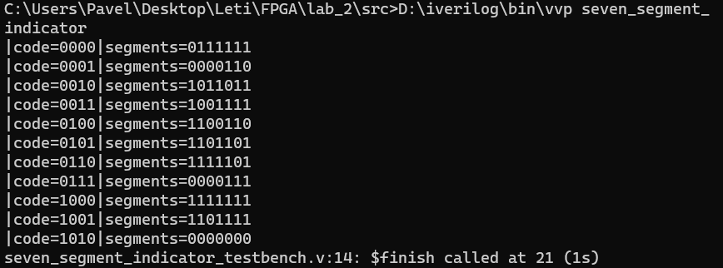
Рис 22. Тестирование модуля.
- Написан модуль, циклически переключающий значения буфера посредством нажатия кнопок и выводящий результат на диоды. Вместо восьми диодов значения выводятся на семисегментный индикатор.
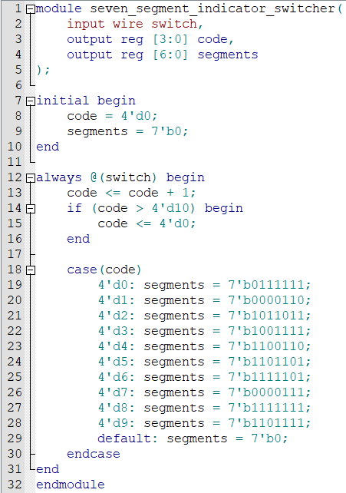
Рис 23. Seven_segment_indicator_switcher.v
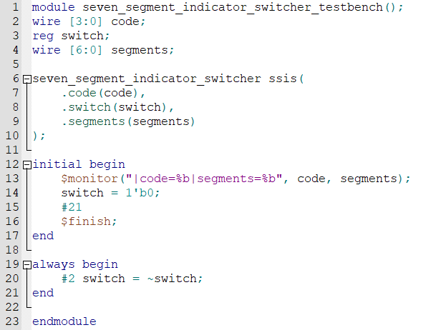
Рис 23. Seven_segment_indicator_switcher_testbench.v
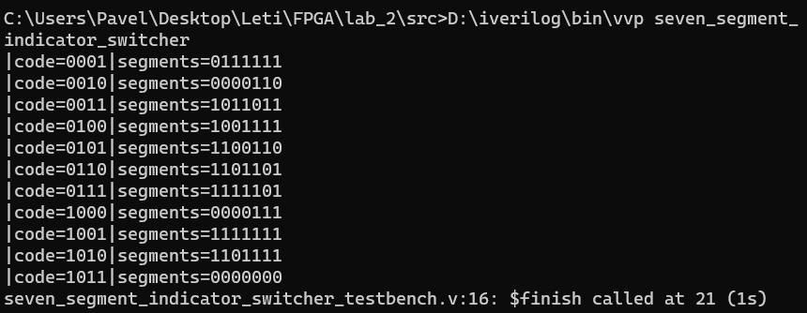
Рис 24. Тестирование модуля.
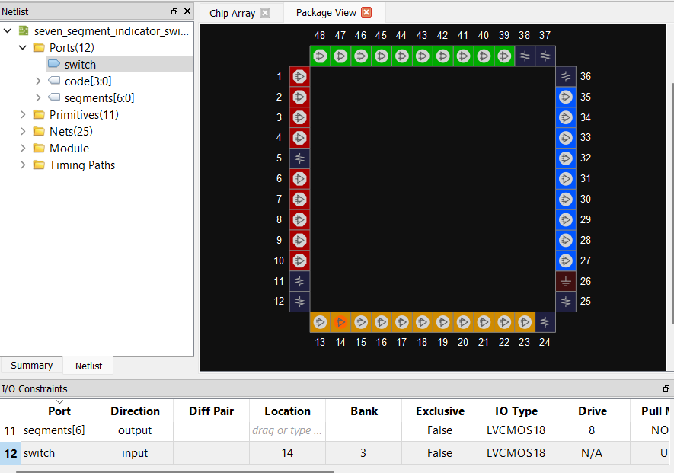
Рис 25. Установка пина для кнопки.
- Написаны модули генератора PWM с изменяющимся параметром скважности. Duty_cycle – количество тактов, в течение которых какой-то индикатор принимает значение “1”.
  - В данном модуле параметр скважности – 20 из 100. Это значит, что в течение работы модуля лампочка будет гореть лишь 20 процентов времени. При нажатии кнопки параметр скважности повышается на 20 тактов.
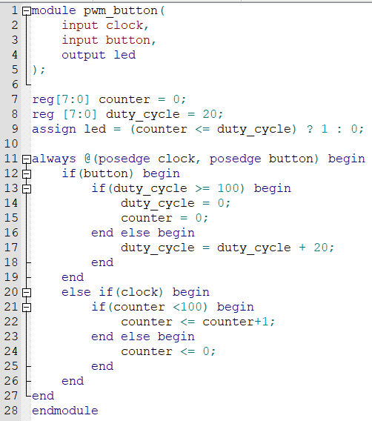
Рис 26. Pwm_button.v
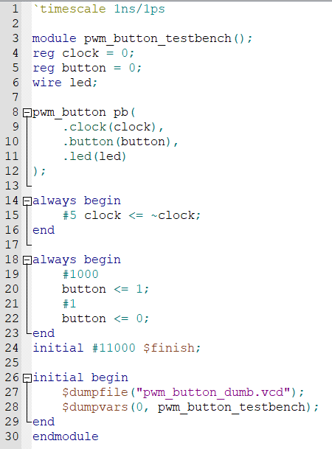
Рис 27. Pwm_button_testbench.v
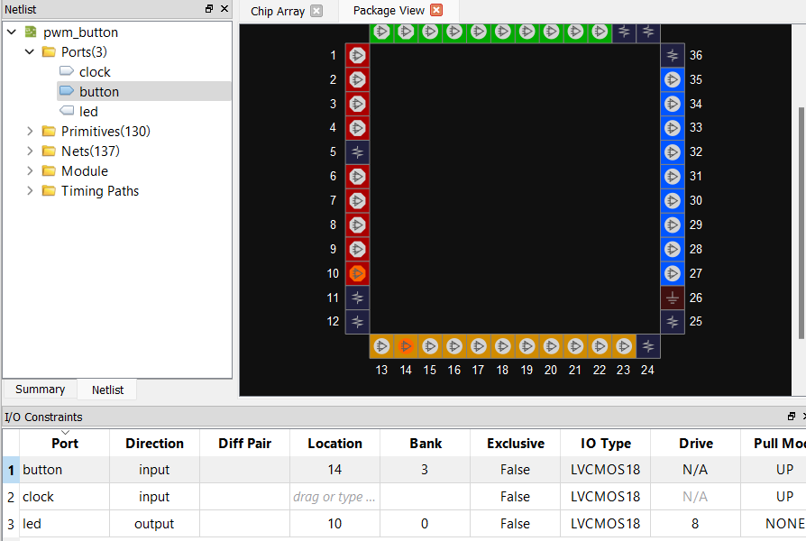
Рис 28. Установка пинов.
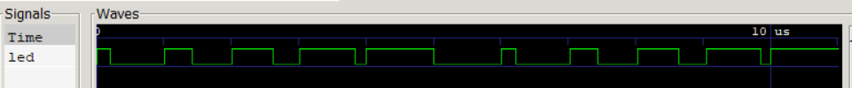
Рис 29. Тестирование модуля в gtkwave.
  - Для модуля генератора PWM с изменяющимся параметром при подаче сигнала на свободный пин используем предыдущий модуль и перенесём button не на 14 пин (кнопка), а, например, на 13. Таким образом, параметр скважности будет меняться при подаче сигнала на пин.
  - Был написан модуль единожды генерирующий сигнал на вход pwm и сам модуль pwm с тестированием.
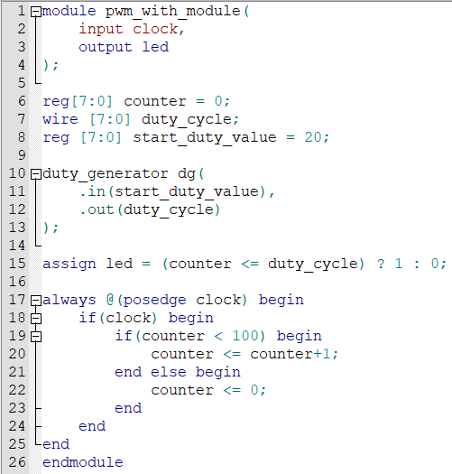
Рис 30. Pwm_with_module.v
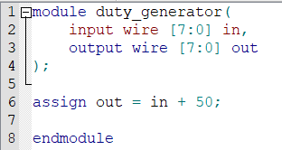
Рис 31. Duty_generator.v
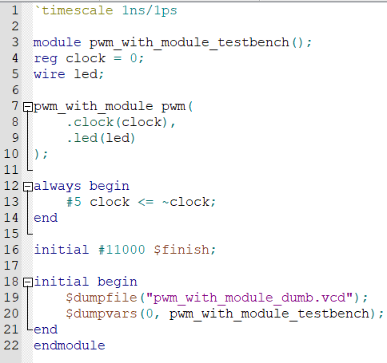
Рис 32. Pwm_with_module_testbench.v
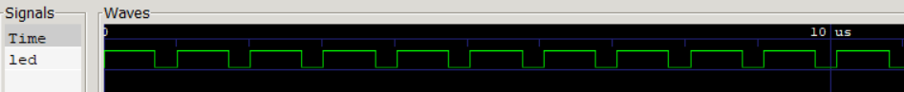
Рис 33. Тестирование модуля в gtkwave.
  - Написан модуль генератора PWM с изменяющимся параметром скважности исходя из значения в регистре. Так – отредактирован первый модуль. Теперь вместо 100 тактов скважности у нас есть 255 тактов – этот параметр будет зависеть от регистра восьмибитного регистра duty_cycle напрямую.
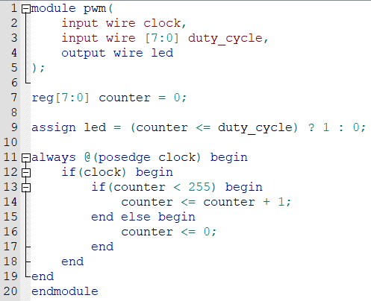
Рис 34. Pwm.v
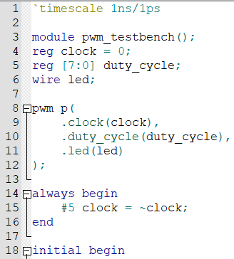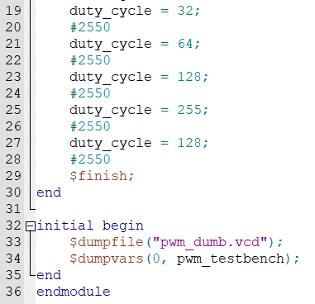
Рис 35. Pwm_testbench.v
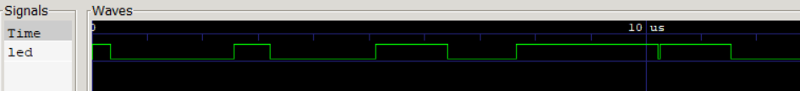
Рис 36. Тестирование модуля в gtkwave.
- Для демонстрации работы на ПЛИС модуль pwm_button.v был изменен.
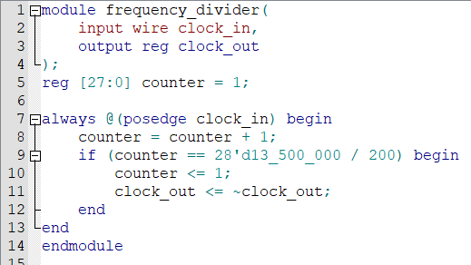
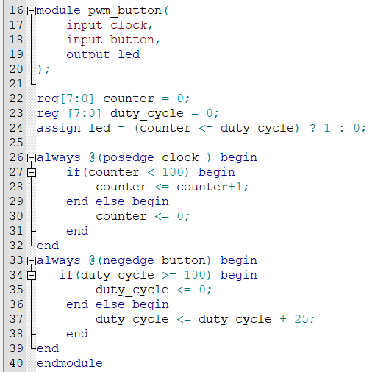
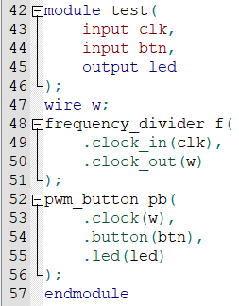
Рис 37. Pwm_button.v
Добавлен модуль делителя частоты, для корректного отображения мигания. Модуль test обьединяет делитель частоты и pwm. При нажатии на кнопку скважность увеличивается на 25%.
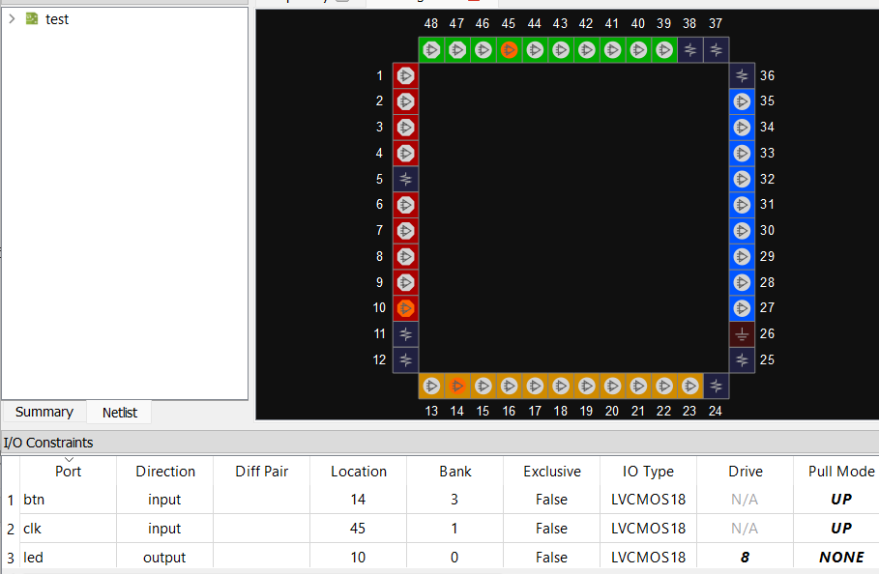
Рис 38. Floor planner.

Выводы.
В ходе работы научились описывать схемы комбинационной и последовательностной логики на Verilog с использованием арифметических и логических выражений. Написали модули, имитирующие работу простых электронных компонентов.

